2023级拟录取本-硕-博、直博研究生网上选课指南

选课时间
2022年10月13日10:00-10月15日17:00

选课对象
2023级拟录取本-硕-博、直博研究生

操作步骤
请各位同学严格按照以下步骤完成网上选课。
1.阅读相应层次和类型的学科专业研究生培养方案和相关管理规定，了解“课程设置”。http://yjsb.cumt.edu.cn/a3/e6/c14094a631782/page.htm
2.登录研究生培养管理信息系统
①在规定时间通过融合门户登录研究生培养管理信息系统
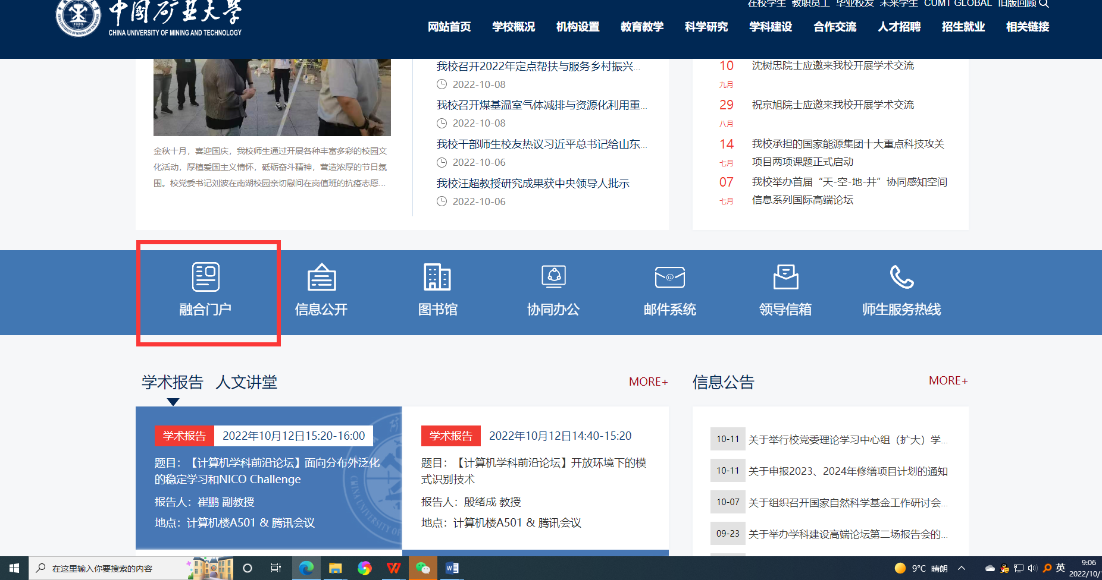
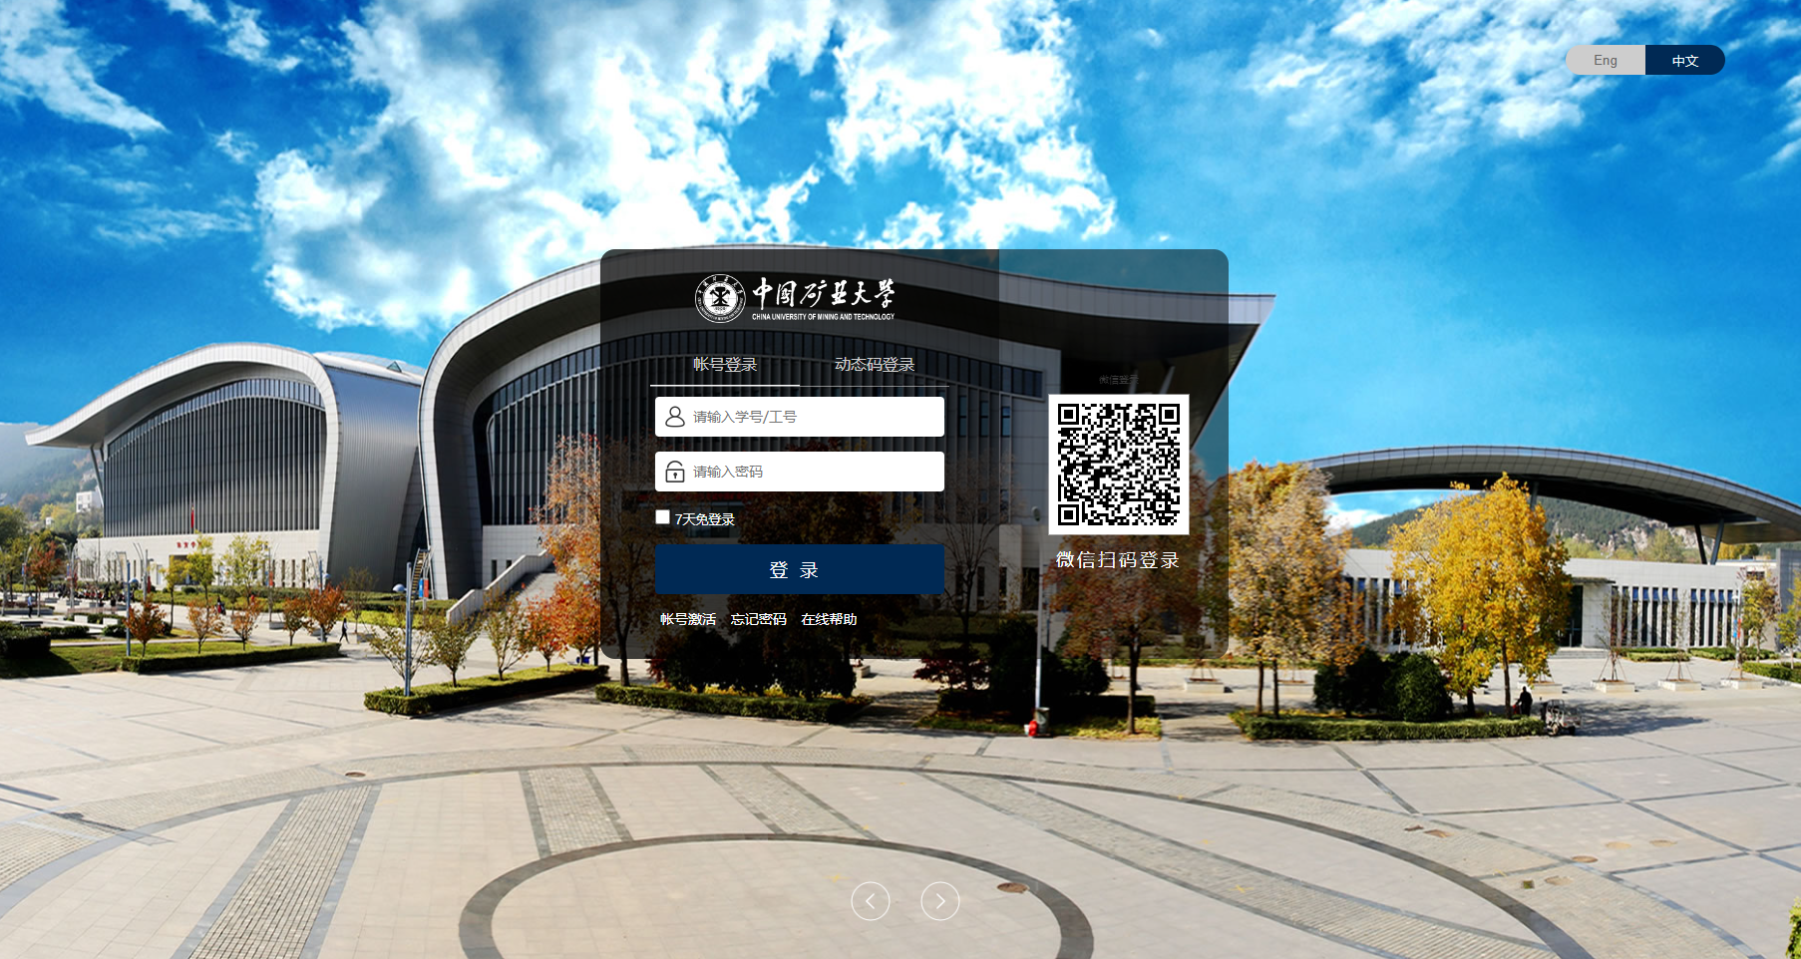
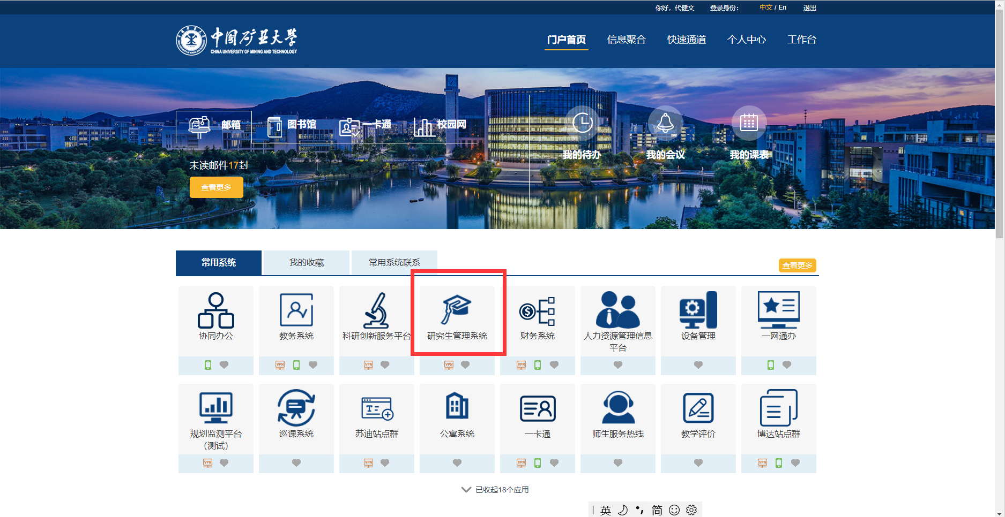
②登录系统后，点击“培养”-“培养管理”-“培养计划信息管理”，根据自己攻读专业的课程设置进行添加课程。
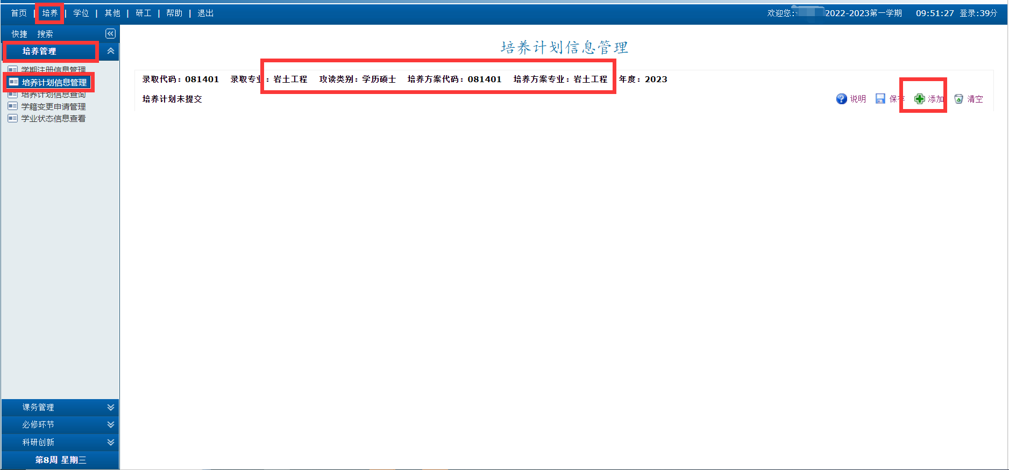
③课程添加完毕，再点击“课务管理”-“课程网上选课管理”界面进行选课。
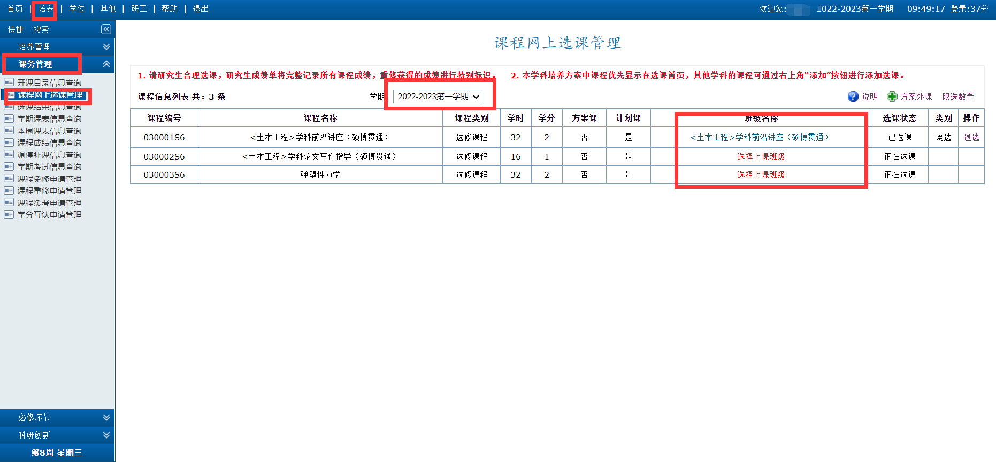

④在“课务管理”-“选课结果信息查询”界面课程查询所选课程。
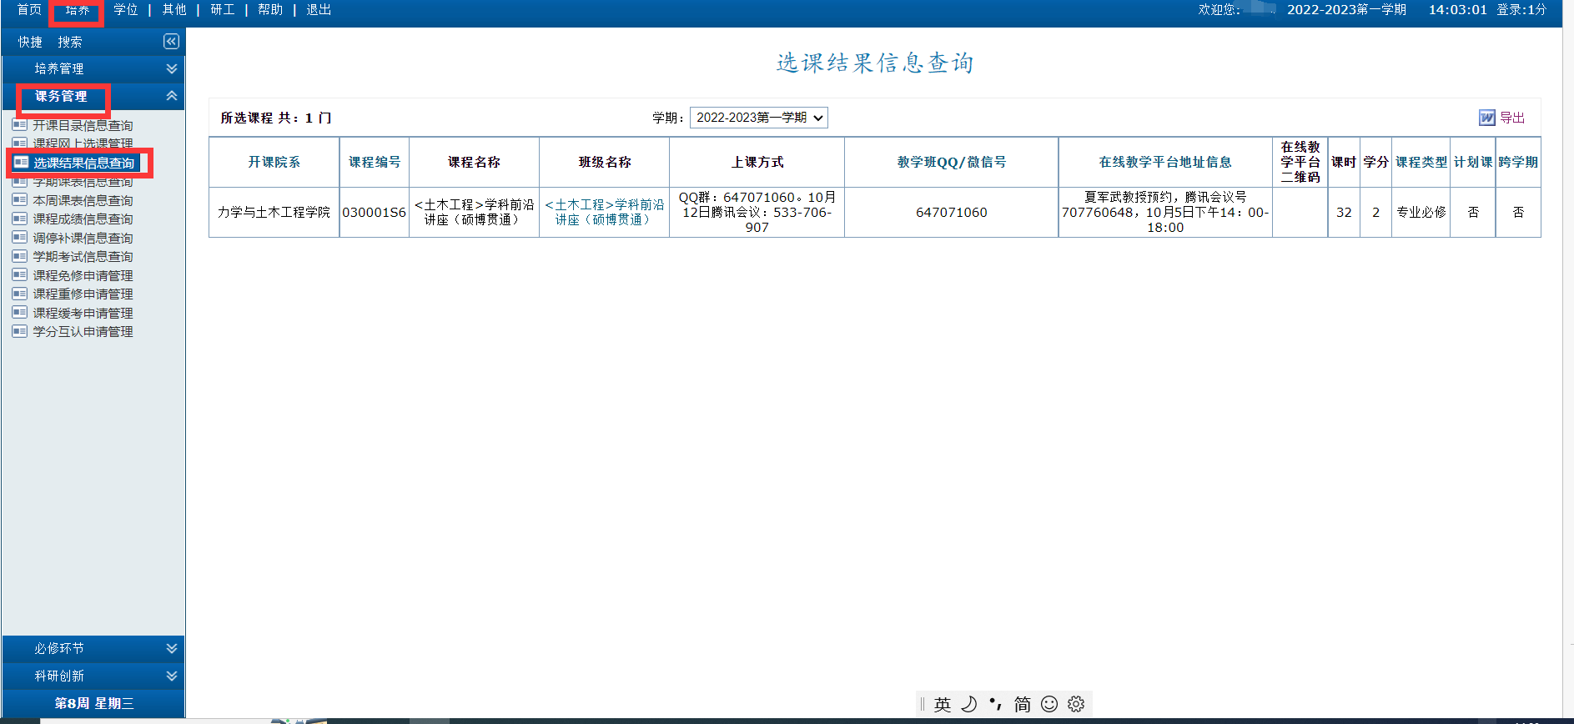
注：⑴已经授课三分之一及以上的课程不允许选课。
⑵所选课程的最终成绩带到研究生阶段；如果所选课程不及格，可以在研究生期间再进行重修学习。

未尽事宜请致电83590336刘老师咨询。
研究生院
2022年10月13日

